数据库课程体系
在PHP阶段,将数据库分为三个阶段:

基础阶段(就业班第一个阶段): 6天, mysql数据库的基本操作(增删改查), 以及一些高级操作(视图, 触发器,函数,存储过程等), 和PHP操作mysql数据库
优化阶段(就业班后期): 如何提高数据库效率, 如索引, 分表等
部署阶段(最后): 如何搭建真实的环境系统, 如服务器集群, 负载均衡

数据库基础
- 什么是数据库?
数据库: database, 存储数据的仓库
数据库: 高效的存储和处理数据的介质(介质主要是两种: 磁盘和内存)

- 数据库的分类?
数据库基于存储介质的不同: 进行了分类,分为两类: 关系型数据库(SQL)和非关系型数据库(NoSQL: Not Only SQL, 不是关系型的数据库都叫做非关系型数据库)

- 不同的数据库阵营中的产品有哪些?
关系型数据库
大型: Oracle, DB2
中型: SQL-SERVER, Mysql等
小型: access等
非关系型数据库: memcached, mongodb, redis(同步到磁盘)

- 两种数据库阵营的区别?
关系型数据库: 安全(保存磁盘基本不可能丢失), 容易理解, 比较浪费空间(二维表)
非关系型数据库: 效率高, 不安全(断电丢失)

关系型数据库
- 什么是关系型数据库?
关系型数据库: 是一种建立在关系模型(数学模型)上的数据库.

关系模型: 一种所谓建立在关系上的模型. 关系模型包含三个方面:
数据结构: 数据存储的问题, 二维表(有行和列)
操作指令集合: 所有SQL语句
完整性约束: 表内数据约束(字段与字段), 表与表之间约束(外键)

- 关系型数据库的设计?
关系型数据库: 从需要存储的数据需求中分析, 如果是一类数据(实体)应该设计成一张二维表: 表是由表头(字段名: 用来规定数据的名字)和数据部分组成(实际存储的数据单元)
二维表: 行和列
表头 | 字段名1 | 字段名2
数据单元 | 数据1 | 数据2

以实际案例来进行处理: 分析一个教学系统, 讲师负责教学, 教学生, 在教室教学生.

①找出系统中所存在的实体: 讲师表, 学生表, 班级表
②找出实体中应该存在的数据信息
讲师: 姓名,性别,年龄,工资
学生: 姓名,性别,学号,学科
班级: 班级名字, 教室编号

关系型数据库: 维护实体内部, 实体与实体之间的联系.

实体内部联系: 每个学生都有姓名,性别, 学号,学科信息
姓名 | 性别 | 学号 | 学科 | 年龄
陈明 | 男 | Itcast0001 | PHP | 20
陈晶晶 | 女 | Itcast0002 | PHP
王威 |  | Itcast0003 | UI

第二行的所有字段, 都是在描述陈明这个学生(内部联系); 第二列只能放性别(内部约束)

关系型数据库的特点之一: 如果表中对应的某个字段没有值(数据), 但是系统依然要分配空间: 关系型数据库比较浪费空间

实体与实体之间的联系: 每个学生肯定属于某个班级, 每个班级一定有多个学生(一对多)

学生表
姓名 | 性别 | 学号 | 学科 | 年龄
陈明 | 男 | Itcast0001 | PHP | 20
陈晶晶 | 女 | Itcast0002 | PHP
王威 |  | Itcast0003 | UI

班级表
班级名称 | 教室编号
PHP0810 | B205
PHP0710 | A203

解决方案: 在学生表中增加一个班级字段来指向班级(必须能够唯一的找到一个班级信息)
姓名 | 性别 | 学号 | 学科 | 年龄 | 班级名称
陈明 | 男 | Itcast0001 | PHP | 20 | PHP0810
陈晶晶 | 女 | Itcast0002 | PHP |  | PHP0810
王威 |  | Itcast0003 | UI |  | UI0810

学生实体与班级实体的关联关系: 实体与实体之间的关系

关键字说明
数据库: database
数据库系统: DBS(Database System): 是一种虚拟系统, 将多种内容关联起来的称呼
DBS = DBMS + DB
DBMS: Database Management System, 数据库管理系统, 专门管理数据库
DBA: Database Administrator,数据库管理员

行/记录: row/record, 本质是一个东西: 都是指表中的一行(一条记录): 行是从结构角度出发,记录是从数据角度出发
列/字段: column/field, 本质是一个东西

SQL
SQL: Structured Query Language, 结构化查询语言(数据以查询为主: 99%是在进行查询操作)

SQL分为三个部分
DDL: Data Definition Language, 数据定义语言, 用来维护存储数据的结构(数据库,表), 代表指令: create, drop, alter等
DML: Data Manipulation Language, 数据操作语言, 用来对数据进行操作(数据表中的内容), 代表指令: insert, delete,update等: 其中DML内部又单独进行了一个分类: DQL(Data Query Language: 数据查询语言, 如select)
DCL: Data Control Language, 数据控制语言, 主要是负责权限管理(用户), 代表指令: grant,revoke等

SQL是关系型数据库的操作指令, SQL是一种约束,但不强制(类似W3C): 不同的数据库产品(如Oracle,mysql)可能内部会有一些细微的区别.

Mysql数据库
Mysql数据库是一种c/s结构的软件: 客户端/服务端, 若想访问服务器必须通过客户端(服务器一直运行, 客户端在需要使用的时候运行).

交互方式
- 客户单连接认证: 连接服务器, 认证身份: mysql.exe -hPup
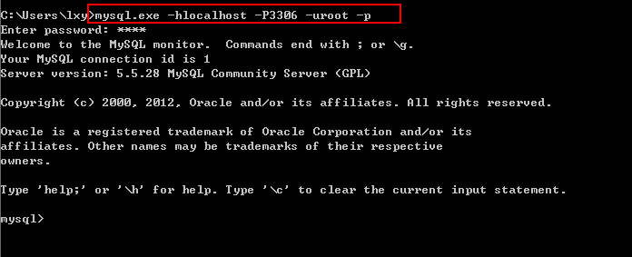
- 客户端发送SQL指令
- 服务器接收SQL指令: 处理SQL指令: 返回操作结果
- 客户端接收结果: 显示结果
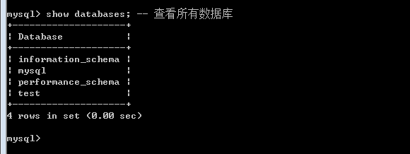
- 断开连接(释放资源: 服务器并发限制): exit/quit/\q
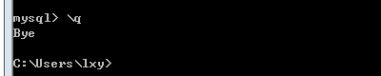

Mysql服务器对象
没有办法完全了解服务器内部的内容: 只能粗略的去分析数据库服务器的内部的结构.

将mysql服务器内部对象分成了四层: 系统(DBMS) -> 数据库(DB) -> 数据表(Table) -> 字段(field)
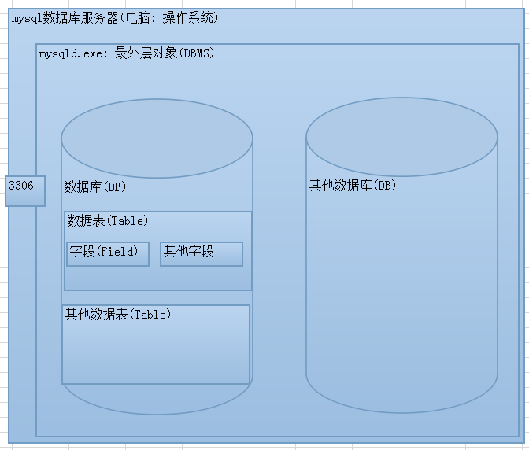

SQL基本操作
基本操作: CRUD

将SQL的基本操作根据操作对象进行分类 ,分为三类: 库操作, 表操作(字段), 数据操作

库操作
对数据库的增删改查.

新增数据库
基本语法
Create database 数据库名字 [库选项];

库选项: 用来约束数据库, 分为两个选项
字符集设定: charset/character set 具体字符集(数据存储的编码格式): 常用字符集: GBK和UTF8
校对集设定: collate 具体校对集(数据比较的规则)
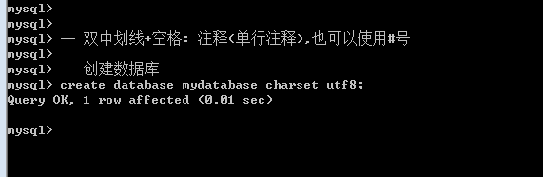

其中: 数据库名字不能用关键字(已经被使用的字符)或者保留字(将来可能会用到的)
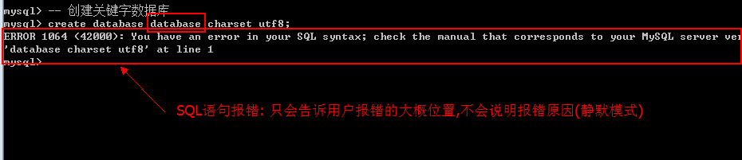

如果非要使用关键字或者保留字,那么必须使用反引号(esc键下面的键在英文状态下的输出:`)
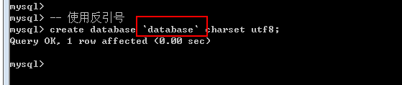

中文数据库是可以的,但是有前提条件: 保证服务器能够识别(建议不用)
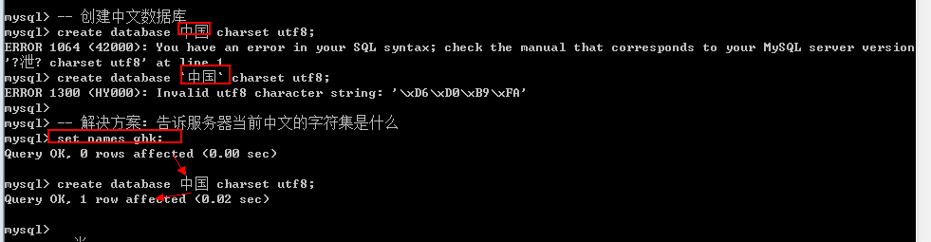

当创建数据库的SQL语句执行之后,发生了什么?
- 在数据库系统中,增加了对应的数据库信息
- 会在保存数据的文件夹下: Data目录,创建一个对应数据库名字的文件夹
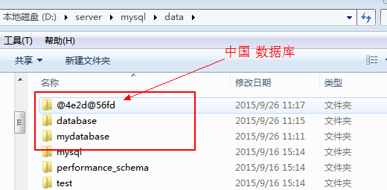
- 每个数据库下都有一个opt文件: 保存了库选项
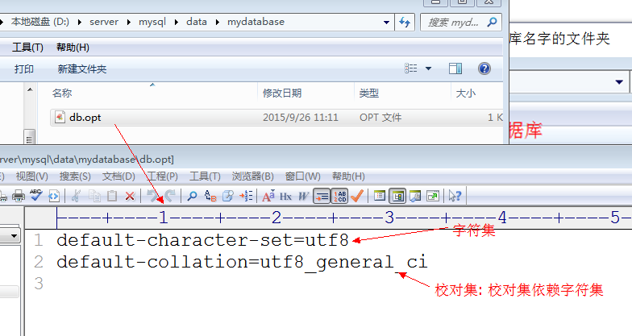

查看数据库

- 查看所有数据库: show databases;
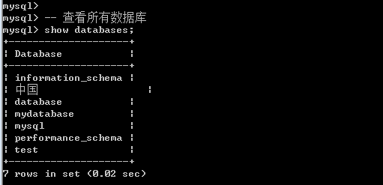

- 查看指定部分的数据库: 模糊查询
Show databases like ‘pattern’; -- pattern是匹配模式
%: 表示匹配多个字符
_: 表示匹配单个字符
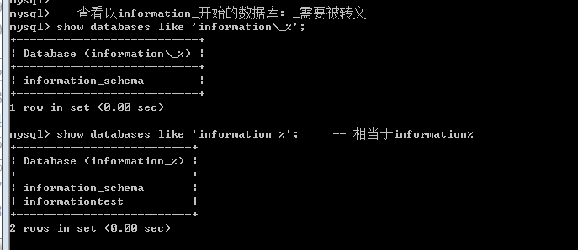

- 查看数据库的创建语句: show create database 数据库名字;
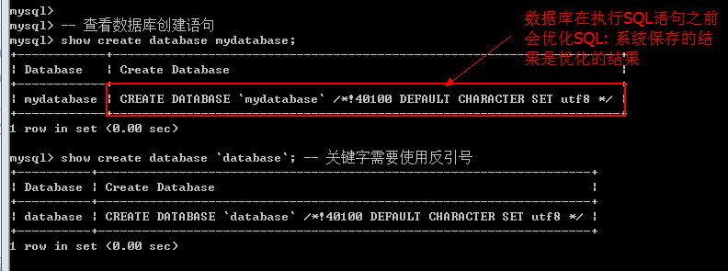

更新数据库
数据库名字不可以修改.

数据库的修改仅限库选项: 字符集和校对集(校对集依赖字符集)
Alter database 数据库名字 [库选项];
Charset/ character set [=] 字符集
Collate 校对集
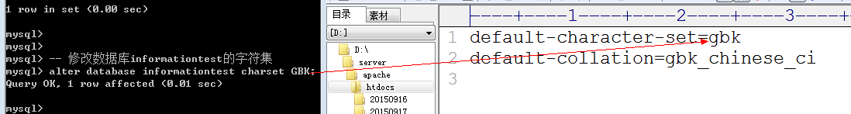

删除数据库
所有的操作中: 删除是最简单
Drop database 数据库名字;
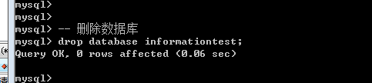

当删除数据库语句执行之后,发生了什么?
- 在数据库内部看不到对应的数据库
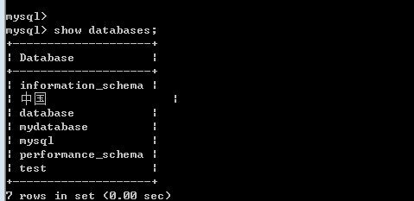
- 在对应的数据库存储的文件夹内: 数据库名字对应的文件夹也被删除（级联删除：里面的数据表全部删除）
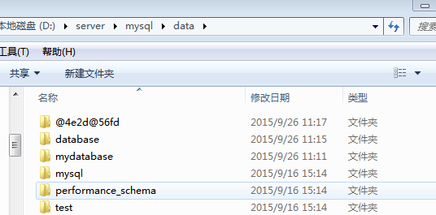

注意：数据库的删除不是闹着玩的，不要随意删除，应该先进行备份后操作．（删除不可逆）

表操作
表与字段是密不可分的．

新增数据表

Create table [if not exists] 表名(
字段名字 数据类型,
字段名字 数据类型 -- 最后一行不需要逗号
)[表选项];

If not exists: 如果表名不存在,那么就创建,否则不执行创建代码: 检查功能
表选项: 控制表的表现
字符集: charset/character set 具体字符集; -- 保证表中数据存储的字符集
校对集: collate 具体校对集;
存储引擎: engine 具体的存储引擎(innodb和myisam)
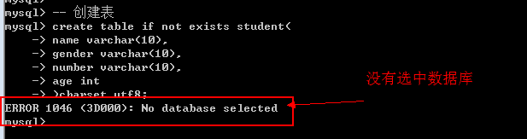
任何一个表的设计都必须指定数据库.

方案1: 显示的指定表所属的数据库
Create table 数据库名.表名(); -- 将当前数据表创建到指定的数据库下
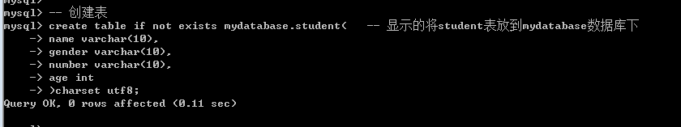

方案2: 隐式的指定表所属数据库: 先进入到某个数据库环境,然后这样创建的表自动归属到某个指定的数据库.
进入数据库环境: use 数据库名字;
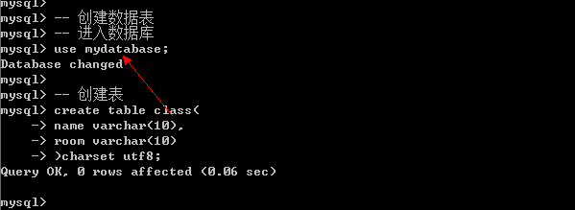

当创建数据表的SQL指令执行之后,到底发生了什么?
- 指定数据库下已经存在对应的表
- 在数据库对应的文件夹下,会产生对应表的结构文件(跟存储引擎有关系)
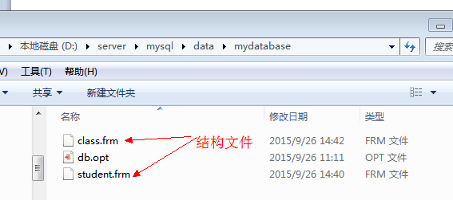

查看数据表
数据库能查看的方式,表都可以查看.

1. 查看所有表: show tables;
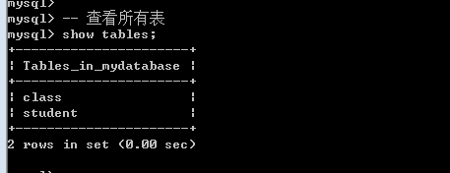

- 查看部分表: 模糊匹配: show tables like ‘pattern’;
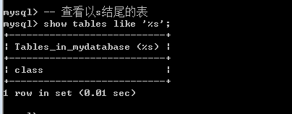

- 查看表的创建语句: show create table 表名;
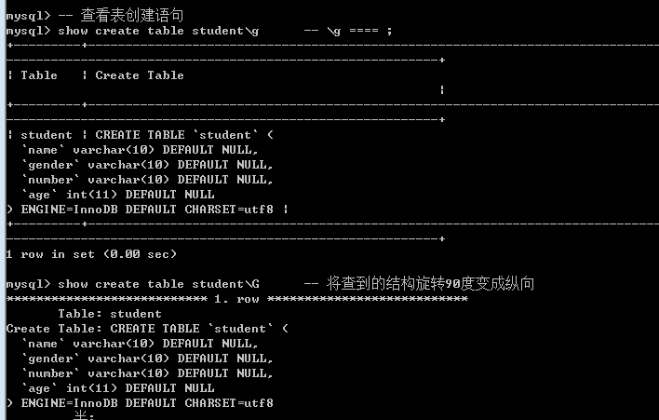

- 查看表结构: 查看表中的字段信息
Desc/describe/show columns from 表名;
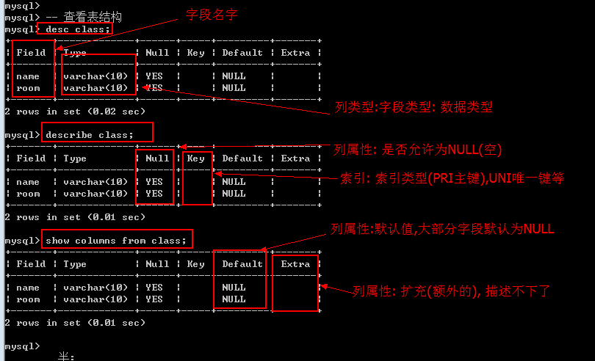

修改数据表

表本身存在, 还包含字段: 表的修改分为两个部分: 修改表本身和修改字段

修改表本身

表本身可以修改: 表名和表选项

修改表名: rename table 老表名 to 新表名;
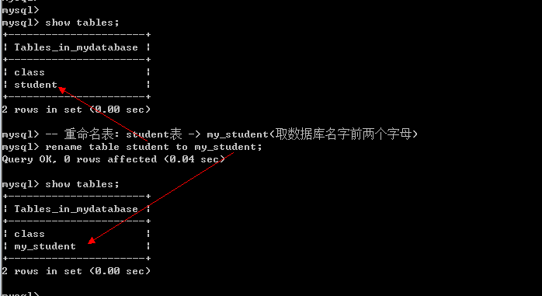

修改表选项: 字符集,校对集和存储引擎
Alter table 表名 表选项 [=] 值;
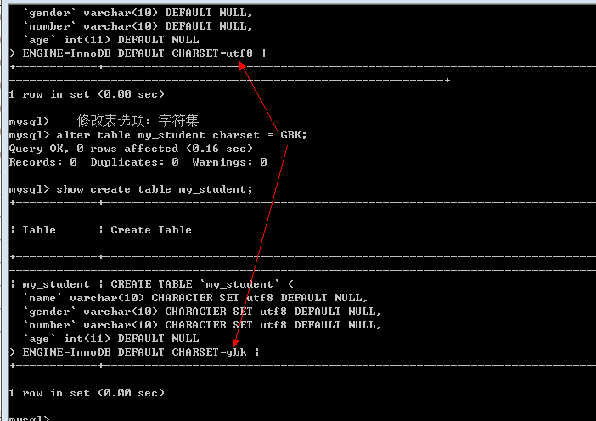

修改字段
字段操作很多: 新增, 修改, 重名, 删除

新增字段
Alter table 表名 add [column] 字段名 数据类型 [列属性] [位置];
位置: 字段名可以存放表中的任意位置
First: 第一个位置
After: 在哪个字段之后: after 字段名; 默认的是在最后一个字段之后
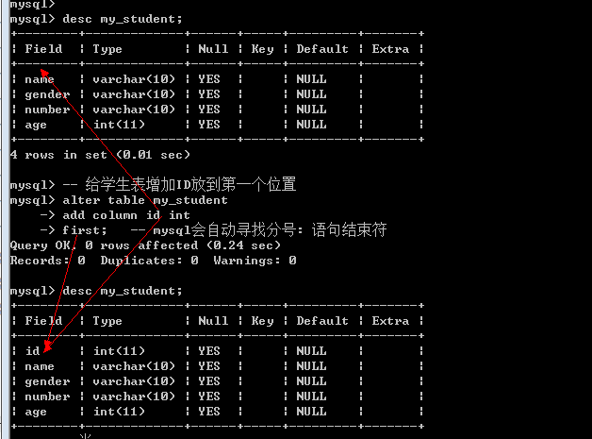

修改字段: 修改通常是修改属性或者数据类型
Alter table 表名 modify 字段名 数据类型 [属性] [位置];
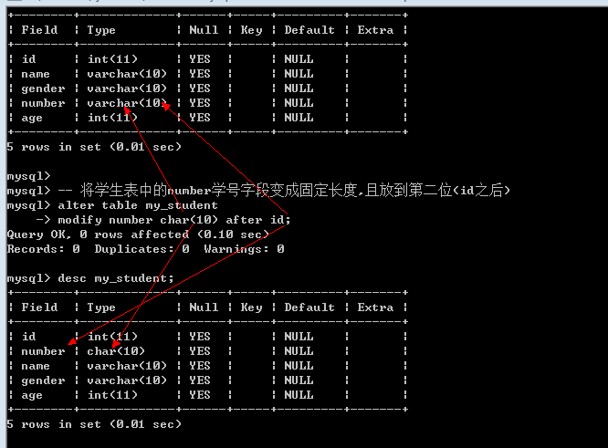

重命名字段
Alter table 表名 change 旧字段 新字段名 数据类型 [属性] [位置];
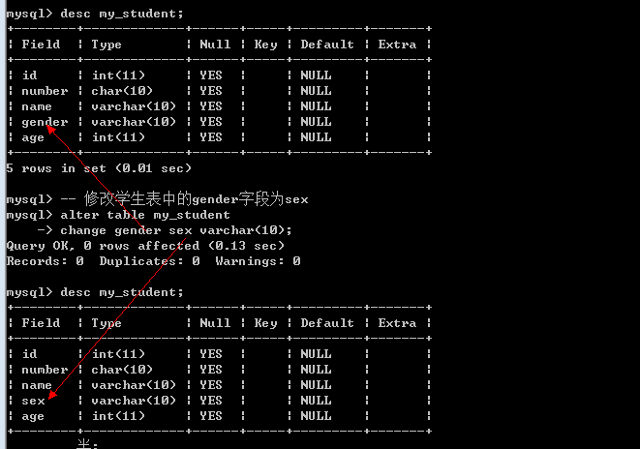

删除字段
Alter table 表名 drop 字段名;
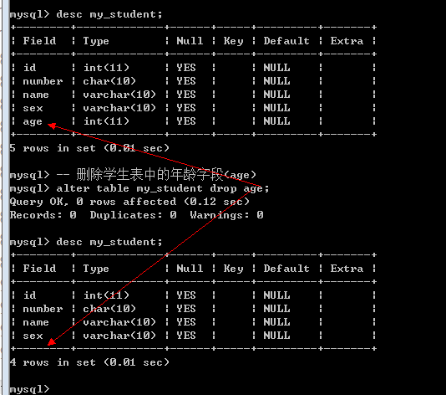

小心: 如果表中已经存在数据,那么删除字段会清空该字段的所有数据(不可逆)

删除数据表
Drop table 表名1,表名2...; -- 可以一次性删除多张表
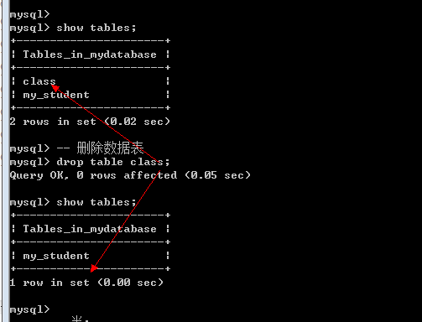

当删除数据表的指令执行之后发生了什么?
- 在表空间中,没有了指定的表(数据也没有了)
- 在数据库对应的文件夹下, 表对应的文件(与存储引擎有关)也会被删除
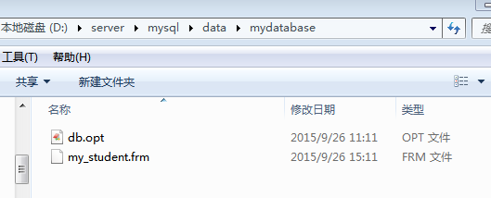

注意: 删除有危险,操作需谨慎(不可逆)

数据操作

新增数据
有两种方案

方案1: 给全表字段插入数据, 不需要指定字段列表: 要求数据的值出现的顺序必须与表中设计的字段出现的顺序一致: 凡是非数值数据,都需要使用引号(建议是单引号)包裹
Insert into 表名 values(值列表)[,(值列表)]; -- 可以一次性插入多条记录
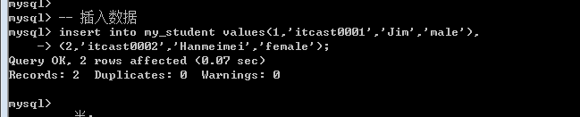

方案2: 给部分字段插入数据,需要选定字段列表: 字段列表出现的顺序与字段的顺序无关; 但是值列表的顺序必须与选定的字段的顺序一致.
Insert into 表名 (字段列表) values (值列表)[,(值列表)];
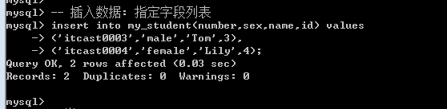

查看数据
Select */字段列表 from 表名 [where条件];

查看所有数据
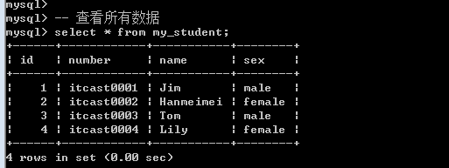

查看指定字段,指定条件的数据.
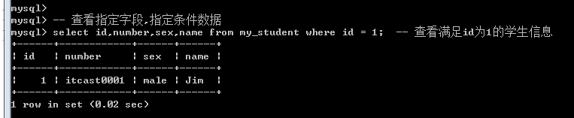

更新数据
Update 表名 set 字段 = 值 [where条件]; -- 建议都有where: 要不是更新全部
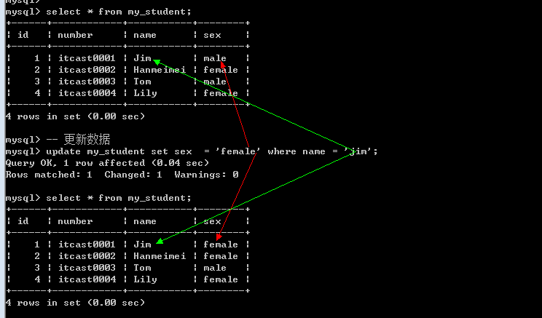

更新不一定会成功: 如没有真正要更新的数据
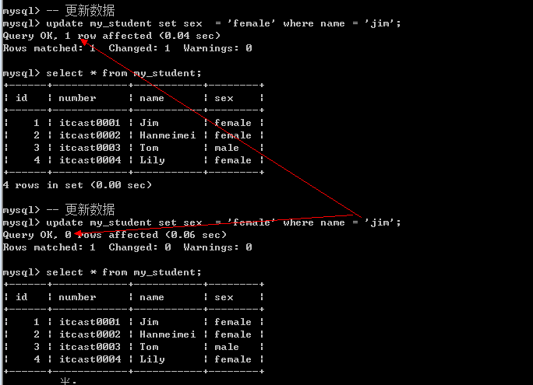

删除数据
删除是不可逆的: 谨慎删除

Delete from 表名 [where条件];
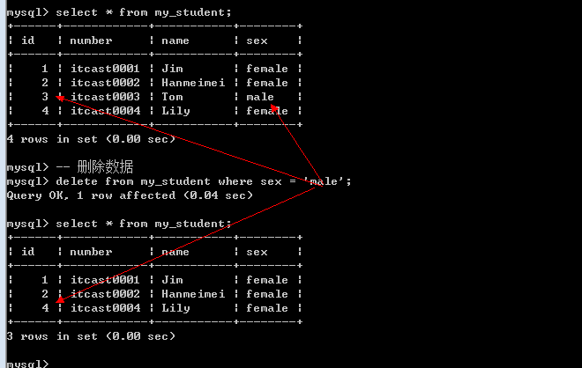

中文数据问题
中文数据问题本质是字符集问题.

计算机只识别二进制: 人类更多是识别符号: 需要有个二进制与字符的对应关系(字符集)

客户端向服务器插入中文数据: 没有成功
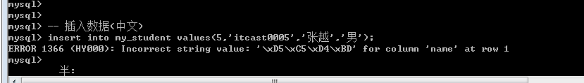

原因: \xD5\xC5\xD4\xBD代表的是”张越”在当前编码(字符集)下对应的二进制编码转换成的十六进制: 两个汉字 => 四个字节(GBK)
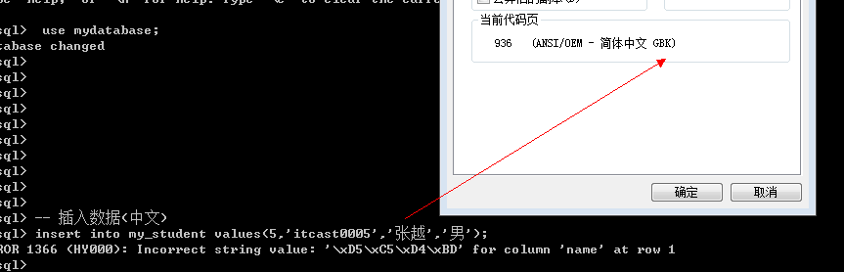

报错: 服务器没有识别对应的四个字节: 服务器认为数据是UTF8, 一个汉字有三个字节: 读取三个字节转换成汉字(失败),剩余的再读三个字节(不够): 最终失败.

所有的数据库服务器认为(表现)的一些特性都是通过服务器端的变量来保存: 系统先读取自己的变量,看看应该怎么表现.
//查看服务器到底识别哪些字符集
Show character set;
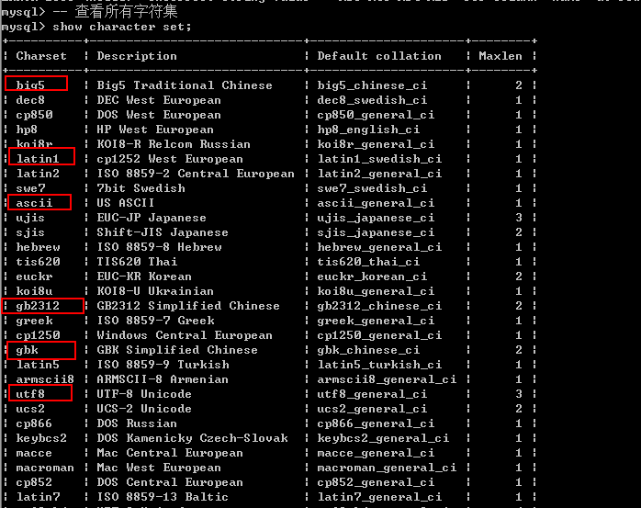
基本上: 服务器是万能,什么字符集都支持

//既然服务器识别这么多: 总有一种是服务器默认的跟客户端打交道的字符集
Show variables like ‘character_set%’;
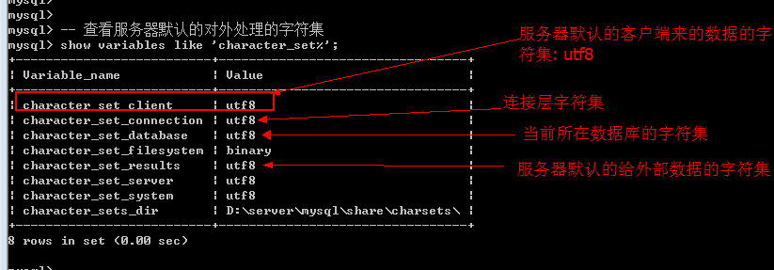

问题根源: 客户端数据只能是GBK, 而服务器认为是UTF8: 矛盾产生
解决方案: 改变服务器, 默认的接收字符集为GBK;
Set character_set_client = gbk;
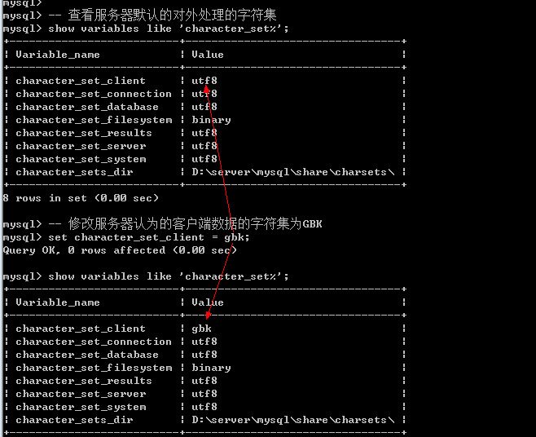

插入中文的效果
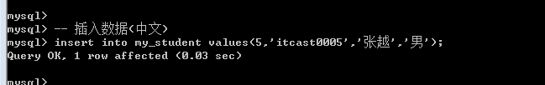

查看数据效果: 依然是乱码
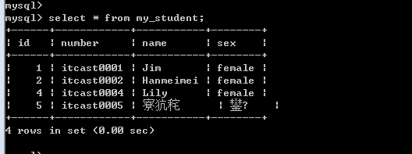

原因: 数据来源是服务器, 解析数据是客户端(客户端只识别GBK: 只会两个字节一个汉字): 但是事实服务器给的数据却是UTF8,三个字节一个汉字: 乱码

解决方案: 修改服务器给客户端的数据字符集为GBK
Set character_set_results = GBK ;
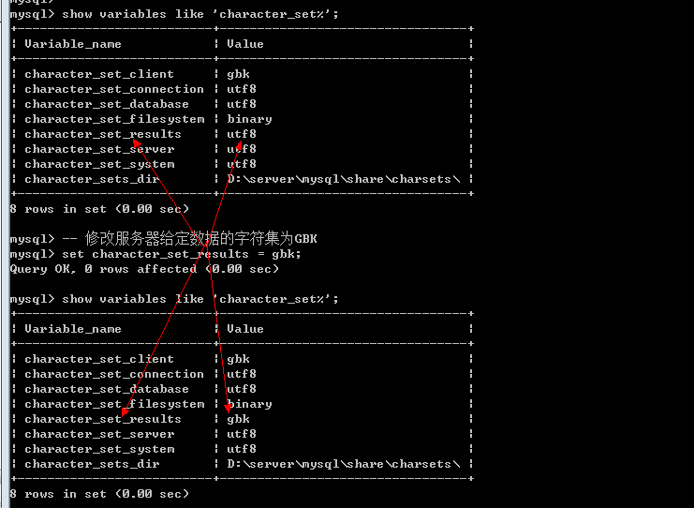

查看数据效果
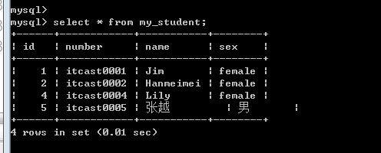

Set 变量 = 值; 修改只是会话级别(当前客户端,当次连接有效: 关闭失效)
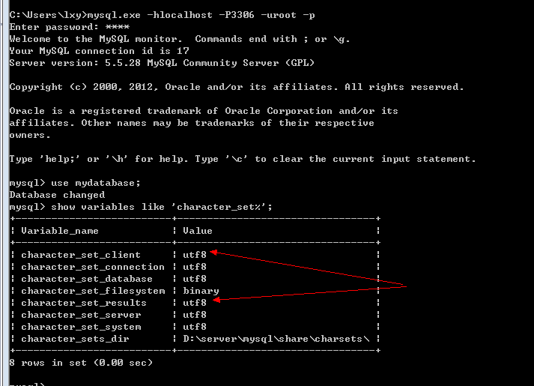

设置服务器对客户端的字符集的认识: 可以使用快捷方式: set names 字符集
Set names gbk; ====> character_set_client,character_set_results,character_set_connection
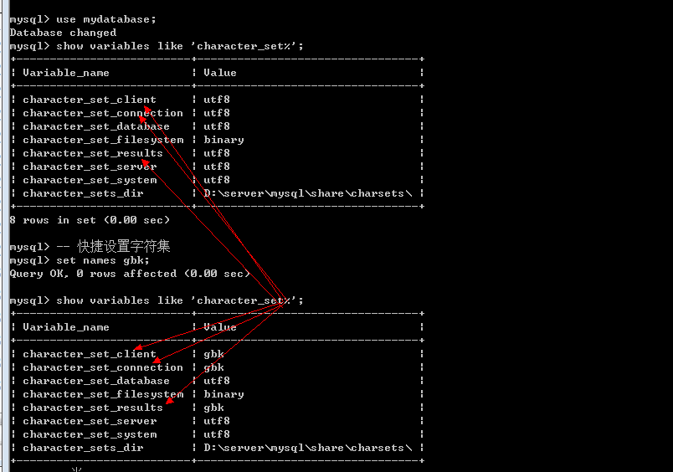

Connection连接层: 是字符集转变的中间者,如果统一了效率更高,不统一也没问题.

校对集问题
校对集: 数据比较的方式

校对集有三种格式
_bin: binary,二进制比较, 取出二进制位,一位一位的比较, 区分大小写
_cs: case sensitive,大小写敏感, 区分大小写
_ci: case insensitice,大小写不敏感,不区分大小写

查看数据库所支持的校对集: show collation;
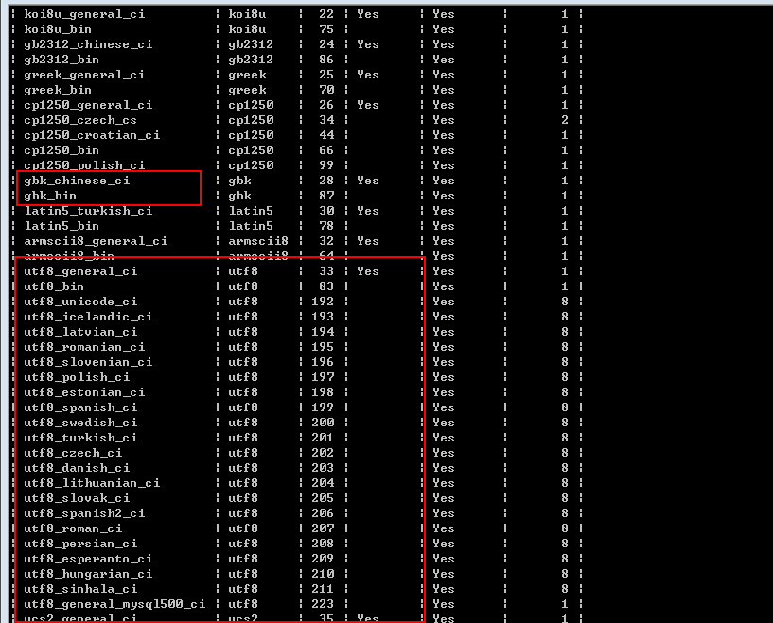

校对集应用: 只有当数据产生比较的时候,校对集才会生效.
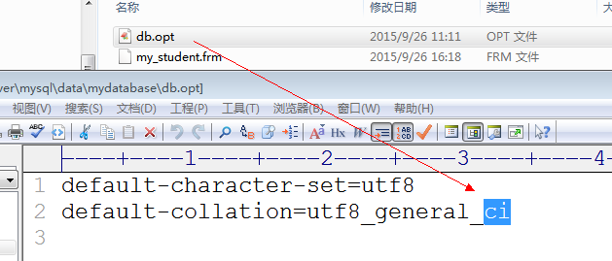

对比: 使用utf8 的_bin和_ci来验证不同的校对集的效果

- 创建不同校对集对应的表
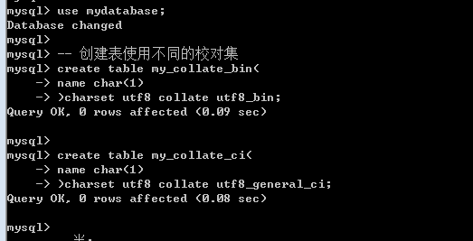
- 插入数据
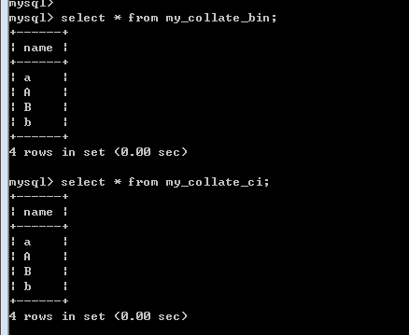
- 比较: 根据某个字段进行排序: order by 字段名 [asc|desc]; asc升序,desc降序,默认是升序
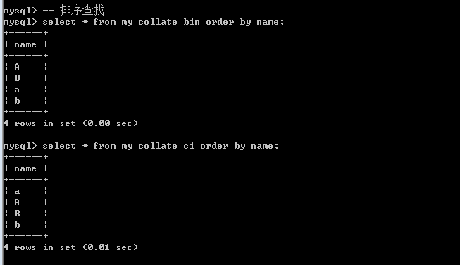

校对集: 必须在没有数据之前生命好,如果有了数据,那么再进行校对集修改: 那么修改无效.
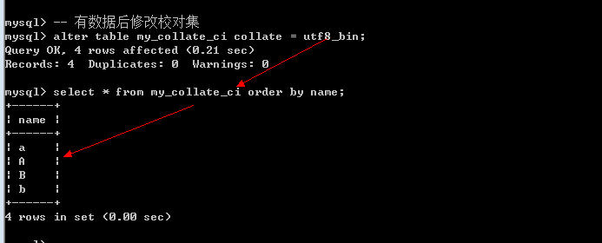

Web乱码问题
动态网站由三部分构成: 浏览器, apache服务器(PHP),数据库服务器, 三个部分都有自己的字符集(中文), 数据需要在三个部分之间来回传递: 很容易产生乱码.

如何解决乱码问题: 统一编码(三码合一)

但是事实上不可能: 浏览器是用户管理(根本不可能控制).
但是必须要解决这些问题: 主要靠PHP来做
